大同大學餐廳膳食衛生檢查結果
檢查時間:115年3月19日(星期四)上午0900-1100時
檢查人員:連靜慧營養師
缺失項目:
- 上週(3月11日)衛生檢查缺失複查，請參閱表1。
- 上週(3月11日)衛生檢查缺失複查和改善狀況照片，請參閱表2。
- 本週個別餐廳缺失統計表，請參閱表3。
- 本週個別餐廳缺失照片，請參閱表4。

表1. 上週缺失統計表
餐廳 |  | 作業場所  衛生管理 | 複檢 | 從業人員  衛生管理 | 複檢 | 驗收及儲存  衛生管理 | 複檢 | 其他 | 複  檢
 | 經營包商 |  |  |  |  |  |  | 缺少食品添加劑和清潔用品登記表格 | ×
 | 黎品味自助餐 | 打菜檯不潔 | ok |  |  | 飯匙不可放置於電鍋上 | ok
 | 99早餐
 | 玉福滷味 | 油鍋不潔 | ok
 | 想點
 | 小綿羊與大野狼蓋飯 | 桌上不潔 | ok
 | 八方雲集 |  |  |  |  | 冷凍庫溫度登記錯誤 | ok

表2.上週檢查缺失改善照片
黎品味自助餐 | 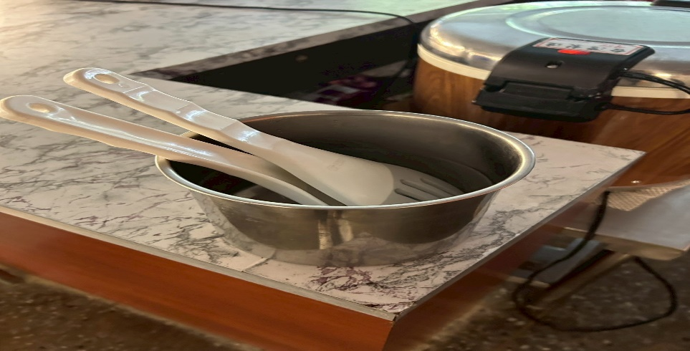 | 飯匙不可放置於電鍋上  (已改善)
黎品味自助餐 | 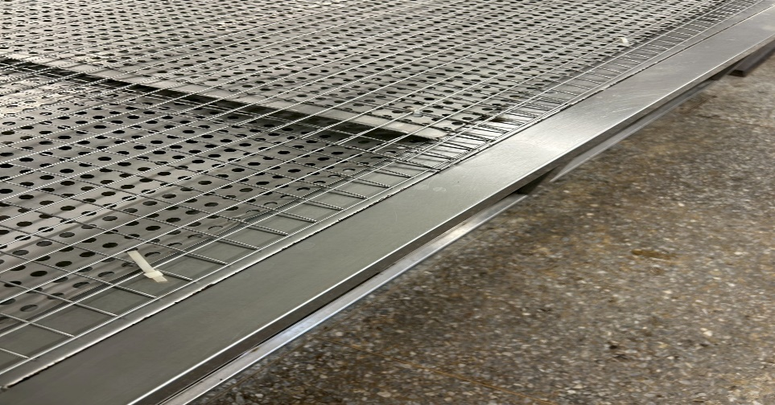 | 打菜檯不潔  (已改善)
八方雲集 | 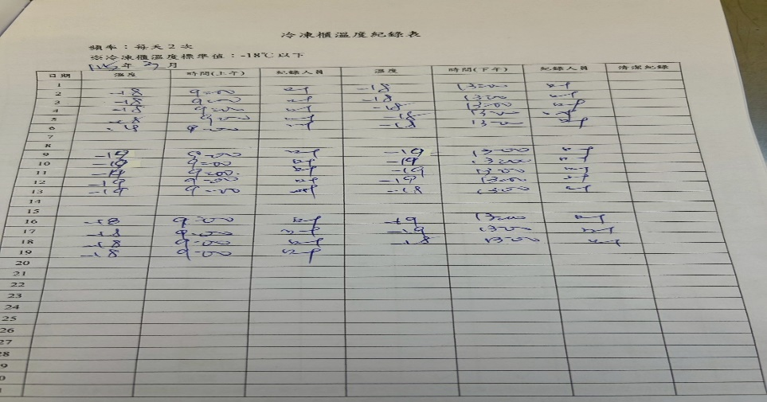 | 冷凍庫溫度登記錯誤(已改善)
小綿羊與大野狼蓋飯 | 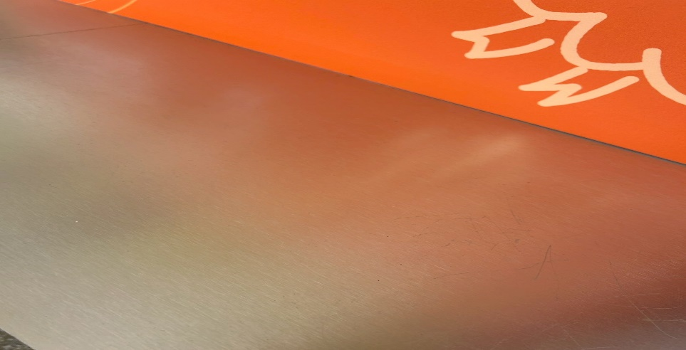 | 桌上不潔(已改善)
玉福滷味 | 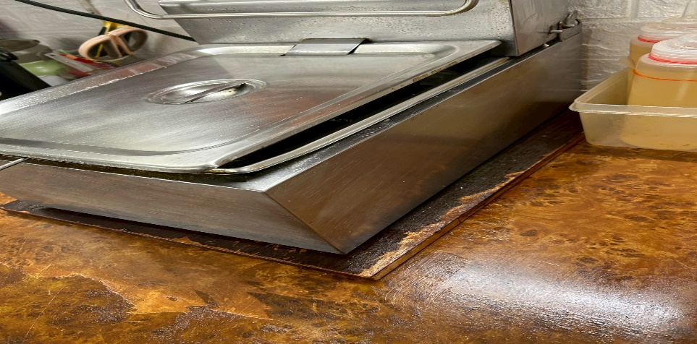 | 油鍋外觀不潔  (已改善)

表3.本週個別餐廳缺失統計
餐廳 |  | 作業場所  衛生管理 | 從業人員  衛生管理 | 驗收及儲存  衛生管理 | 其他
經營 | 經營包商
經營 | 黎品味自助餐 | 湯鍋旁邊不潔
經營 | 99早餐 | 冷藏庫門不潔
經營 | 玉福滷味 |  |  | 冷凍庫內食材需加蓋
經營 | 想點
經營 | 小綿羊與大野狼蓋飯 | 桌上和儲物箱上不潔
經營 | 八方雲集

表4.本週檢查缺失改善照片
黎品味自助餐 | 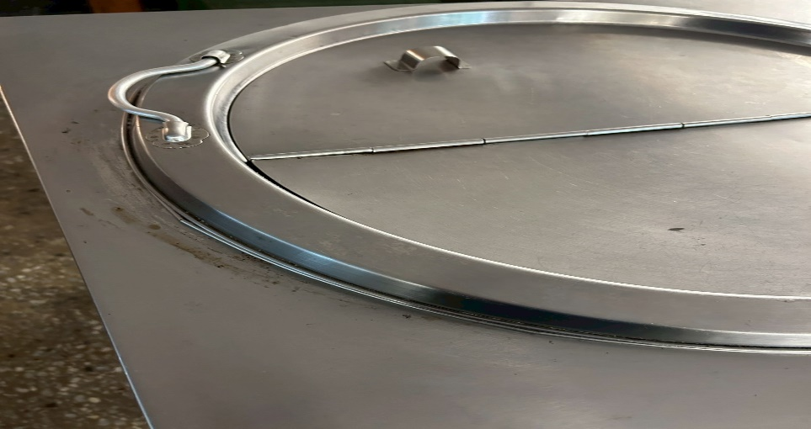 | 湯鍋旁邊不潔
99早餐 | 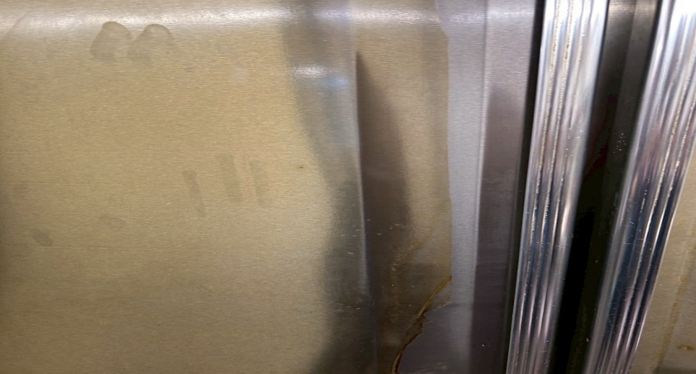 | 冷藏庫門不潔
小綿羊與大野狼蓋飯 | 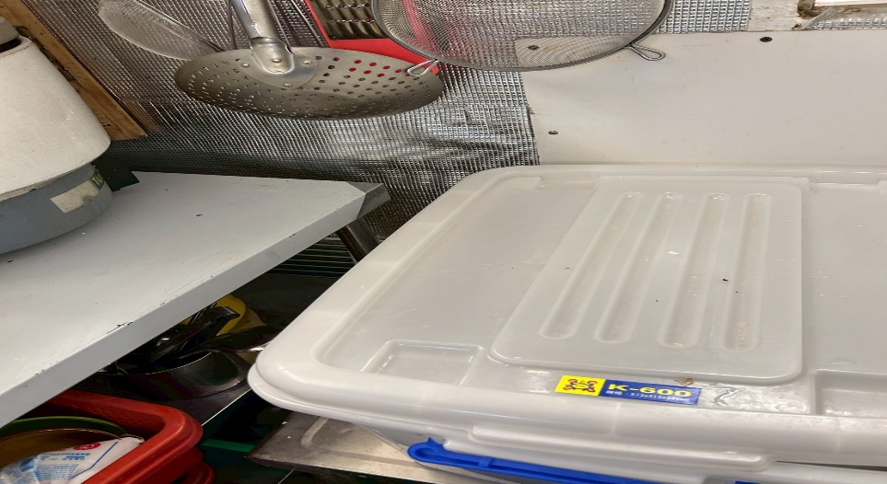 | 桌上和儲物箱上不潔
玉福滷味 | 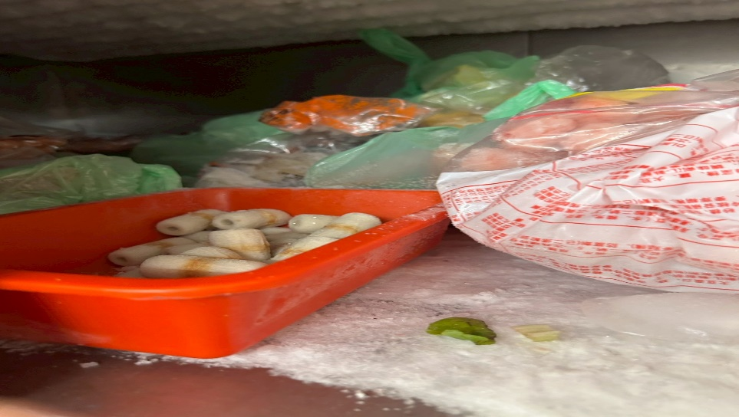 | 冷凍庫內食材需加蓋
敬陳
總務長
承辦人 | 總務處組長 | 總務長

